SOLO PARA MAESTRA, revisa los cálculos y si es necesario modifica solo para esta inmobiliaria las tablas de parámetros y parámetros consumibles

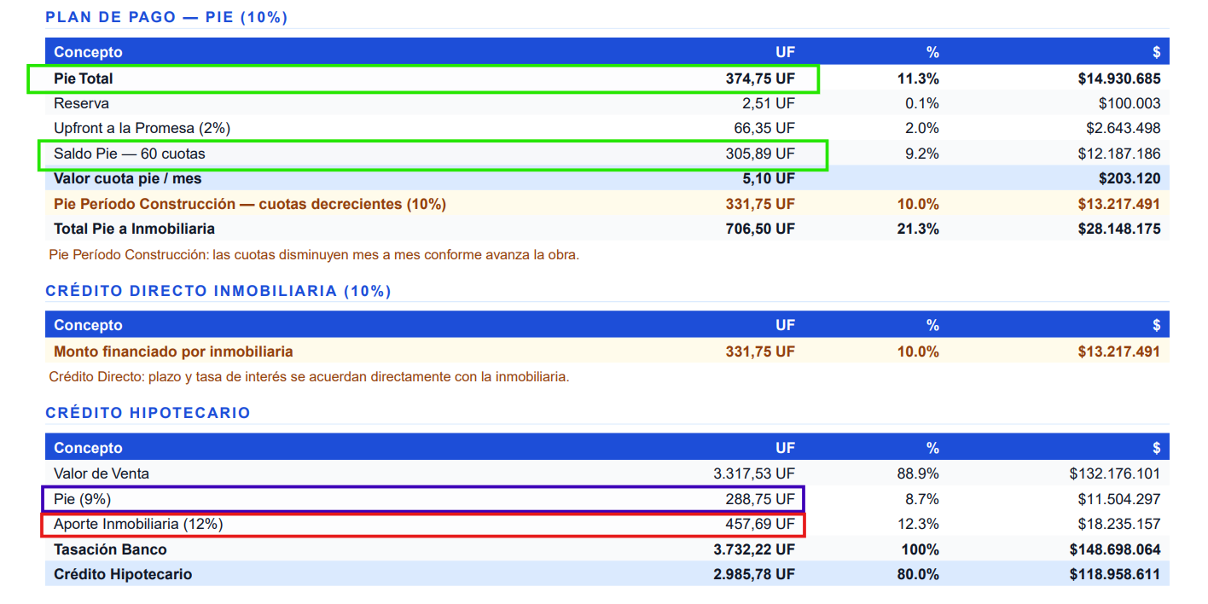En recuadros verde de imagen:
Pie Total debió ser UF 331,75
Saldo Pie debió ser UF 262,9

En recuadros azul de imagen:
Pie debe ser mismo valor que PIE TOTAL

En recuadro rojo:
Aporte Inmobiliaria debió ser UF 414,69 que corresponde a la diferencia de Tasación Banco – Pie-Crédito hipotecario

